Потребителска документация

Начин на инсталация

Oтврете инсталационния файл, съдържащ всички файлове и ресурси на приложението.Изберете местоположение на инсталацията. Ако вашето устройство покрива описаните минимални изисквания и имате достатъчно място необходимо за инсталацията, приложението може да бъде инсталирано. След успешна инсталация приложението е готово за използване. Не са нужни допълнителни настройки или конфигурации.

Работа с приложението и основни екрани

Основен (стартов) екран

Екран за добавяне на Приходи и Разходи

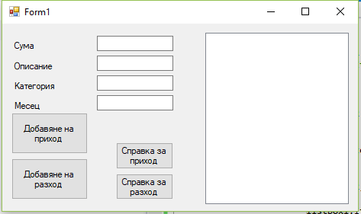

След стартиране на приложението се отваря главния екран . В него се намират полетата за въвеждане на Сума , Описание , Категория и Месец. За да добавите приход трябва да попълните всички изброени полета ,след това натиснете бутона Добавяне на приход и въведените данни ще се запазят в базата данни на приложението. За да добавите разход , натискате бутона Добавяне на разход . При некоректни данни се извежда съобщение и не можете да добавите разход или приход , докато не се стигне до коректност на входните данни.

Екран за показване на информация за разходи и приходи

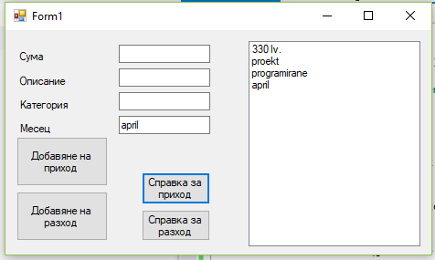

Полето вдясно е за извеждане на данни.В него се извеждат данните за приходите и разходите-Сума, Описание, Категория и Месец.За да изведете справка за приход , въвеждате месецът който искате да видите приходите и натискате бутона Справка за приход. За да изведете справка за разход ,също трябва да изберете месец и натискате бутона Справка за разход. Ако не сте въвели месец ,програмата няма да ви изведе желаните от вас справки.

Полезни съвети

Не трийте файловете prihodi.txt и razhodi.txt от директорията на приложението . Ако го направите, локалната база данни ще бъде изтрита, което е необратима операция, и всички записи в приложението ще липсват. Възстановяването е невъзможно. Да не се вкарват конфликтни данни.